Министерство образования Российской Федерации

Уфимский Государственный Нефтяной

Технический Университет

Кафедра бурения нефтяных и газовых скважин

Курсовой проект
по дисциплине «Заканчивание скважин»

Выполнил:
ст. гр. ГБ-99-03 А.А.Якушев

Проверил: Л.М.Левинсон

Уфа 2003

Содержание

Введение……………………………………………………………………………...3
- Общие сведения о районе на материалах которой выполнен курсовой
проект………………………………………………………………………………....4
- Литолого-стратиграфическая характеристика разрезе скважины…………5
- Обоснование конструкции скважины применяемой на данной
площади………………………………………………………………………………9
- Технологическая оснастка обсадных колонн……………………………...11
- Подготовка ствола к спуску и спуск обсадных колонн…………………...11
- Расчёт обсадной колонны…………………………………………………...13
- Расчёт цементирования обсадной колонны………………………………..21
- Освоение и испытание скважины…………………………………………..30
- Охрана труда…………………………………………………………………35
- Охрана окружающей среды…………………………………………………36
- Литература…..….……………………………………………………………37

Введение.
Наше столетие характеризуется необычайно бурной индустриализацией всех отраслей промышленности. Нынешний этап индустриального развития отличается интенсивным ростом потребления энергетических ресурсов , в первую очередь - нефти и газа. Это определило высокие темпы развития нефтяной и газовой промышленности. Необходимость быстрейшего развития экономики нашей страны ставит перед работниками нефтяной промышленности задачу - повысить эффективность и улучшить качество бурения. Эта задача включает в себя как количественный рост, так и качественный: совершенствование техники и технологии бурения скважин, повышение производительности буровых работ и снижение их себестоимости. Немалые резервы заключаются в совершенствовании качества вскрытия нефтяных и газовых пластов при бурении, ускорении опробования и испытания, в совершенствовании конструкций скважин и уменьшению металлоемкости, в повышении долговечности крепления и разобщения нефтегазоводоносных горизонтов.
Целью данного курсового проекта является закрепление теоретических знаний по дисциплине "Заканчивание скважин " и получение практических инженерных навыков при решении вопросов связанных с расчётом и креплением обсадных колонн.

1. Общие сведения о районе на материалах которой выполнен
курсовой проект.

Площадь месторождение Соснинское
Год ввода площади в бурение 1991
Область Томская
Район Александровский
Температура воздуха
-средне годовая, с -4,0 -3,0
-наибольшая летняя, с +35
-наименьшая зимняя, с -58
Максимальная глубина промерзания грунта м, 2,0
Продолжительность отопительного периода, сут 277
Преобладающее направление ветров
-зимой юг-з
-летом с-в
Наибольшая скорость ветра, м/с 21
Многолетнемерзлые породы, м
-кровля 100
-подошва 350
Рельеф местности Равнинный, слабо всхолмленный
Состояние местности Заболоченная, с озерами и реками
Толщины
-снежного покрова, см от 50 до 160
-почвенного слоя, см 30
Растительный покров Смешанный, сосново-березовый
Категория грунта Торфяно-болотные пески, суглинки, супеси, глины

2. Литолого – стратиграфическая характеристика разреза скважины.

Стратиграфический разрез скважины, элементы залегания и коэффициент кавернозности пластов.

Таблица 1
Глубина залегания, м |  | Стратиграфическое подразделение |  | Элементы залегания (падения) пластов по подошве |  | Коэффициент кавернозности интервала
От  (кровля) | До  (подошва) | название | индекс | угол |  | Коэффициент кавернозности интервала
 |  |  |  | Град. | Мин. | Коэффициент кавернозности интервала
1 | 2 | 3 | 4 | 5 | 6 | 7
0  50  150  240  340  520  700  800  950  1120  1140  1980  2100  2450 | 50  150  240  340  520  700  800  950  1120  1140  1980  2100  2450  2615 | Четвертичные отл.  Журавская свита  Новомихайловская св.  Алтымская свита  Чеганская свита  Люлинворская свита  Талицкая свита  Ганькинская свита  Берёзовская свита  Кузнецовская свита  Покурская свита  Алымская свита  Вартовская свита  Мегионская свита | Q  P2/3  P2/3  P1/3  P1/3-P3/2  P2/2  P1  K2  K2  K2  K2+K1  K1  K1  K1 | -  -  -  -  -  -  -  -  -  -  1  1  1  1 | -  -  -  -  -  -  -  -  -  -  -  -  -  30 | 1.45  1.45  1.45  1.45  1.45  1.25  1.25  1.25  1.25  1.25  1.25  1.25  1.25  1.25

Литологическая характеристика разреза скважины.

Таблица 2
Индекс стратиграфического подразделения | Интервал |  | Описание горной породы
Индекс стратиграфического подразделения | От  (вверх) | До  (низ) | Описание горной породы
1 | 2 | 3 | 4
Q  P2/3  P2/3  P1/3  P1/3-P3/2  P2/2  P1  K2  K2  K2  K2+K1  K1  K1  K1 | 0  50  150  240  340  520  700  800  950  1120  1140  1980  2100  2450 | 50  150  240  340  520  700  800  950  1120  1140  1980  2100  2450  2615 | Пески, глины, суглинки  Пески, глины  Пески, глины, алевролиты  Глины, пески  Глины  Глины, опоки  Глины  Глины  Глины, опоки  Глины  Глины, пески, песчаники, алевролиты  Глины, алевролиты, аргиллиты, песчаники  Аргиллиты, песчаники, алевролиты, глины  Аргиллиты, алевролиты, песчаники

Давление и температура по разрезу скважины.

Таблица 3
Индекс стратиграфического подразделения | Интервал, м |  | Градиент
Индекс стратиграфического подразделения | От  (вверх) | До  (низ) | Пластовое  давление |  | Гидроразрыва  пород |  | Горного  давления |  | Геотермический
Индекс стратиграфического подразделения | От  (вверх) | До  (низ) | Величина  кгс/см²  на м. | Источник получения | Величина  кгс/см²  на м. | Источник получения | Величина  кгс/см²  на м. | Источник получения | Величина  ⁰С на 100 м. | Источник получения
1 | 2 | 3 | 4 | 5 | 6 | 7 | 8 | 9 | 10 | 11
Q – P1/3  P1/3 – K2  K2  K2 – K1  K1 | 0  500  950  1140  1980 | 500  950  1140  1980  2615 | Р_{пл}=  Р_{гд.стат}  0,100  0,100  0,100  0,100 | Расчёт  Расчёт  Расчёт  Расчёт  Расчёт | 0,2  0,2  0,2  0,2  0,2 | Расчёт  Расчёт  Расчёт  Расчёт  Расчёт | 0,22  0,22  0,22  0,22  0,22 | Расчёт  Расчёт  Расчёт  Расчёт  Расчёт | 3,5  3,5  3,5  3,5  3,5 | РФЗ  РФЗ  РФЗ  РФЗ  РФЗ

Физико – механические свойства горных пород по разрезу скважины.

Таблица 4
Индекс  страти-графичес-  кого подраз-деления | Интервал, м |  | Краткое  название  горной  породы | Плот-ность,  г/см³ | Порис-тость,  г/см³ | Прони-цаемость,  Дарси | Глинис-  тость,  % | Карбо-  натно-сть,  % | Предел  теку-чести,  кгс/мм² | Твёр-  дость,  кгс/мм² | Коэф-  фициент  пластич-  ности | Абразив-  ность | Категория  породы по  промысловой  классификации  (мягкая, средняя и т.п.)
Индекс  страти-графичес-  кого подраз-деления | От  (верх) | До  (низ)
1 | 2 | 3 | 4 | 5 | 6 | 7 | 8 | 9 | 10 | 11 | 12 | 13 | 14
К2+К1  К1  (ПК 19)  К1  (БС 10)  К1  (БС 11) | 1140  1915  2450  2545 | 1865  1930  2470  2565 | песок  песчаник  песчаник  песчаник | 2,0  2,10  2,14  2,17 | 23-36  24-32  20  19 | 0,5  0,152  0,152  0,152 | 12-18  21-23  10  11 | 3-10  3-16  3-10  3-10 | 6-17  9-213  9-213  9-213 | -  14-234  14-234  14-234 | -  1,1-4,5  1,1-4,5  1,1-4,5 | 2  6-9  3-9  3-9 | М  М, С  С  С

3. Обоснование конструкции скважины применяемой на
данной площади.
Для бурения под направление используется естественный глинистый
раствор, оставшийся после бурения предыдущих скважин куста, или же
свежеприготовленный глинистый раствор. Месторождение
располагается в зоне залегания многолетних мерзлых пород (ММП).
Верхний слой ММП имеет прерывистый характер до 10м, а на
отдельных участках до 80м. Температура до минус 1.2°С, льдистость до
0.4. Второй слой ММП залегает в интервале от 150м до
350м. Температура до минус 0.5°С, льдистость до 0.25. С учетом этих
особенностей направление диаметром 324мм следует спускать на
глубину до 60м. Учитывая, что в этом районе ориентировочно с
глубины 120м осуществляется забор воды для обеспечения нужд города
Стрежевого, первой колонной целесообразно перекрыть этот
водоносный горизонт. Поэтому глубина спуска направления
принимается равной 50м по вертикали. Башмак направления должен
быть установлен в глинистый пропласток, глубина спуска его
корректируется по фактическому разрезу на каждом
кусте. Цементируется до устья.
Для предотвращения разливов бурового раствора при бурении под направление на устье устраивается шахта с заглублением на 2 м от поверхности.
При бурении под кондуктор проходят сквозь слой рыхлых и
неустойчивых песчаников и глинистых пород люлинворской свиты.
Осложнения при прохождении отложений люлинворской свиты
связаны с тем, что люлинворские глины могут испытывать
пластическую деформацию в сторону наименьшего сопротивления, в
результате чего может происходить сужение вплоть до полного
перекрытия сечения ствола бурящейся скважины. В связи с этим
требуется решать основную проблему – укрепление стенок скважины.
Решение этой проблемы достигается применением бурового раствора
повышенной плотности и вязкости, обработанного
высокоэффективными полимерами-структурообразователями, с
образованием прочной фильтрационной корки на стенках скважины и
ингибированием глинистых пород.
Для бурения под кондуктор предусматривается использовать остаток раствора, оставшийся от бурения предыдущего интервала скважины, и свежеприготовленный раствор из бентонитового глинопорошка, обработанный химическими реагентами.
Кондуктор диаметром 245мм должен спускаться на глубину не менее 50м ниже ММП т. е на 400м. Учитывая вероятные осложнения при дальнейшем углублении скважины кондуктор спускается на глубину 750м. Цементируется до устья.
При бурении под эксплуатационную колонну основные проблемы, которые требуется решать, следующие: предупреждение нефтегазопроявлений, предупреждение прихвата бурильного инструмента при прохождении через проницаемые пласты и обеспечение максимально возможной степени сохранения коллекторских свойств продуктивных пластов. Эксплуатационная колонна диаметром 146мм спускается на проектную глубину и цементируется до уровня , на 100м выше башмака кондуктора. Глубины скважин колеблются от 2000-3000 м в зависимости от назначения скважин. Максимальный отход забоя 1000м.
Расчитаем индексы давления по следующей формуле из [ 1 ]: 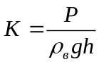.
Результаты расчёта сведём в таблицу 5.

Таблица 5
Интервал | Литология | Р_{пл}  МПа | Р_{погл}  МПа | К_{А} | К_{погл}
0-500 | Q-P1/3 | 4,9 | 9,8 | 0,99 | 1,99
500 – 950 | Р1/3-К2 | 9,3 | 18,6 | 0,99 | 1,99
950-1140 | К2 | 11,2 | 22,4 | 1 | 1,99
1140-1980 | К2-К1 | 19,4 | 33 | 1 | 1,69
1980-2615 | К1 | 25,7 | 41 | 1 | 1,59

По результатам расчёта построим график 1

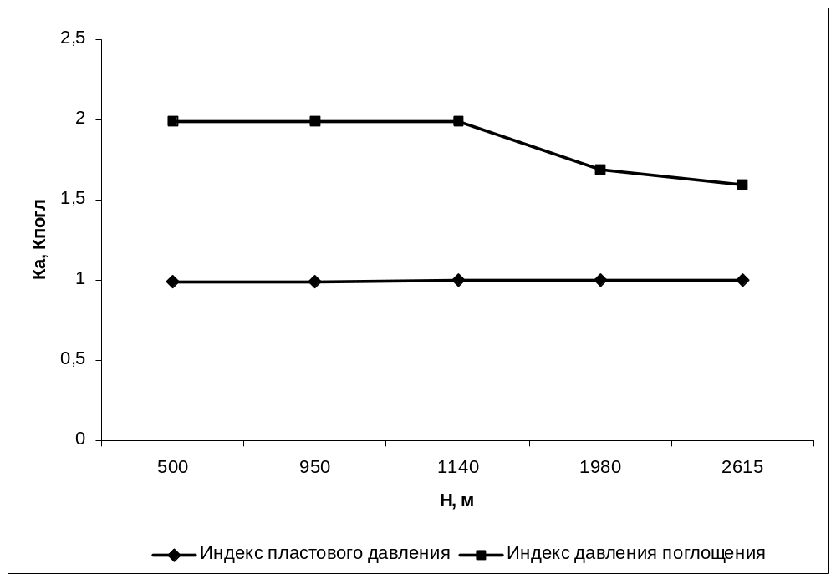

4. Технологическая оснастка обсадной колонны.

Направление комплектуется трубами отечественного производства с нормальной резьбой по ГОСТ 632-80. Нижняя и верхняя трубы оборудуются центраторами ЦЦ 324/394-1, на нижней трубе устанавливается башмак БК-324.
Кондуктор комплектуется трубами отечественного производства с резьбой ОТТМ. На нижней трубе устанавливается башмак БК-245, на следующей трубе устанавливается дроссельный обратный клапан ЦКОД 245-2 без шара. Центраторы ЦЦ-4-245/295 устанавливаются через 50 метров по длине кондуктора.
Эксплуатационная колонна комплектуется трубами с резьбой ОТТМ. Низ эксплуатационной колонны оснащается следующими технологическими элементами (снизу вверх): башмак БК-146; перфорированный патрубок обратный клапан ЦКОД-146 без шара, пакера ПГПМ-146-1; спиральные (турбулизирующие) жесткие центраторы ЦСЖ-146, центрирующие пружинные фонари, устанавливаются в интервале интенсивного набора параметров кривизны с целью надежного центрирования эксплуатационной колонны и соответственно качественного цементирования интервала скважины выше пакера ПГПМ-146-1.

Таблица 6
Конструкция | Тип резьбового соединения | Герметизирующее средство
Направление | ГОСТ 632-80 | Р-2МВП, Р-402
Кондуктор | ОТТМ | Р-2МВП, Р-402
Эксплуатационная колонна | ОТТМ | Р-402, ГТМ-3

5. Подготовка ствола к спуску и спуск обсадных колонн.

1 .Запрещается приступать к спуску обсадных колонн в скважину, осложненную поглощением бурового раствора, флюидопроявлениями, осыпями и обвалами, затяжками и посадками бурильной колонны.
2.Для предотвращения осложнений в процессе спуска кондуктора ствол скважины шаблонируется КНБК, которой закончили бурение под кондуктор. Перед спуском кондуктора скважина промывается в течение двух циклов.
3.По достижении бурением проектной глубины производится промывка скважины в течение двух циклов. Аналогично производится промывка после заключительного каротажа.
При осложнениях ствола (посадки инструмента, наличие уступов, сужений и т.п.), а также в случае простоев или продолжительности каротажа более 12ч. производится проработка ствола скважины КНБК, использовавшиеся при последнем долблении. Скорость проработки в интервалах осложнений не более 100-120м/час. Максимальная скорость спуска инструмента с промывкой не более 4м/с. При подъеме КНБК обеспечивается постоянный долив.
4.Спуск обсадной колонны осуществляется в соответствии со следующими требованиями:
- спуск осуществляется на клиновых захватах, соответствующих размеру и массе обсадной колонны;
- резьбовые соединения докрепляются машинными ключами с моментомером.
- скорость спуска эксплуатационной колонны в интервале до кровли покурской свиты не должна превышать 1,0 м/с, ниже 0,4 м/с
- промежуточную промывку ствола в неосложненной скважине производят с глубины 1000 м через каждые 300 м спуска обсадных труб;
промежуточную промывку при возникновении осложнений (посадки, затяжки и т.п.) проводят, начиная с интервала возникновения осложнения через каждые последующие 200м спущенных труб; для предотвращения прихвата при заполнении и промывках следует колонну держать в подвешенном состоянии и периодически расхаживать; циркуляцию восстанавливают одним насосом; продолжительность промывки на конечной глубине должна быть не менее одного цикла; давление на устье при промывке не должно вызывать гидроразрыва пород и поглощения; в случае обнаружения поглощения переходят на промывку насосом со сниженной подачей; при потере циркуляции колонну поднимают до глубины, на которой проводилась предыдущая промывка и восстанавливают циркуляцию при минимальной подаче. При возобновлении спуска повторное использование ранее извлеченных из скважины обсадных труб запрещается.
Спуск обсадных колонн проводятся по плану, составленному буровым предприятием и утвержденному в установленном порядке. К плану прилагаются данные для расчета колонны, коэффициенты запаса прочности колонны, результаты расчета колонны, а также акт о готовности буровой установки к спуску колонны. Особое внимание должно уделяться подготовке ствола скважины перед спуском эксплуатационной колонны с пакером (при необходимости проводятся работы по шаблонированию или проработке ствола скважины при заданных параметрах бурового раствора). Место установки пакера в стволе скважины указывается геологической службой бурового предприятия на основании данных геофизических исследований скважины. Не допускается установка пакера в зонах каверн.
При спуске обсадной колонны с пакером рекомендуется производить профилактические промывки скважины при обязательном применении фильтра, устанавливаемого под рабочей трубой. При появлении посадок обсадной колонны необходимо снижать скорость спуска обсадной колонны при прохождении пакером интервала ствола скважины, склонных к сужению, чтобы предотвратить гидроразрыв пластов. Не следует допускать при спуске обсадной колонны с пакером посадок ее на величину, превышающую 15% от веса спущенной колонны в вертикальном стволе и 30% - в наклонном. При превышении спуск колонны необходимо прекратить и скважину промыть до устранения посадок. По окончании спуска обсадной колонны скважина промывается до выравнивания параметров бурового раствора.
6. Расчёт обсадной колонны.

Основными расчётами обсадных колонн, являются расчёты на наружное и внутреннее избыточное давление и расчёт на растяжение.

Исходные данные для расчёта эксплуатационной колонны.

Таблица 7
Наименование | Размерность | Условное обозначение | Численное значение
1 | 2 | 3 | 4
Расстояние от устья скважины:  - до башмака колонны  - до башмака предыдущей колонны  - до уровня цементного раствора  - до уровня жидкости в конце эксплуатации  - докровли продиктивного пласта  Плотность:  - опрессовочной жидкости  - бурового раствора колонной  - цементного раствора за колонной  - облегчённого цементного раствора за колонной  - жидкости в колонне  Длина участка цементного раствора по вертикали  Длина участка глиноцементного раствора по вертикали  Давление опрессовки на устье  Пластовое давление в кровле продуктивного пласта | м  м  м  м  м  г/см³  г/см³  г/см³  г/см³  г/см³  м  м  МПа  МПа | L  L₀  h  h_{кэ}  h_{пп}  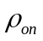  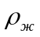  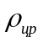    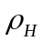  H₁  H₂  P_{оп}  Р_{пл} | 2615  630  530  1200  2450  1.00  1.12  1.83  1.48  0.84  945  1140  13.7  25.7

Расчёт на внутреннее давление действующее на колонну.

Определим давление на устье при условии, что скважина заполнена пластовой жидкостью:
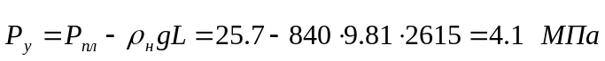.

Определим давление опрессовки на забое:
.
Где 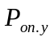- опрессовочное давление на устье скважины.
Определим давление в конце эксплуатации:
.
Построим график внутренних давлений.

График 2.
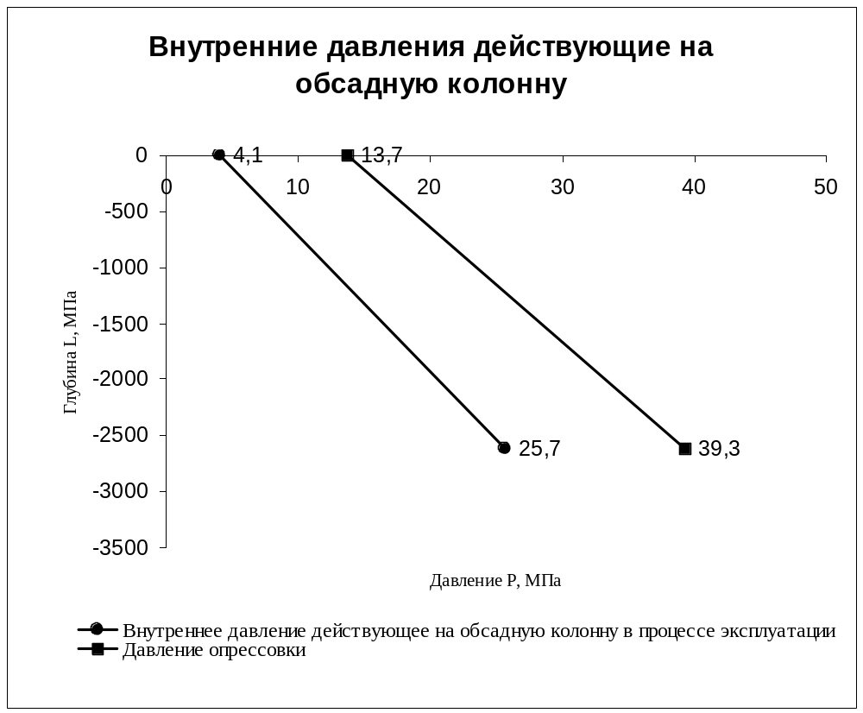

Расчёт на наружное давление действующее на обсадную колонну.

В не зацементированном интервале заполненным промывочной жидкостью, наружное давление определяется, как гидростатическое от столба промывочной жидкости.
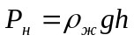.
В зацементированном интервале до затвердевания цемента, давление определяется по давлению столба промывочной жидкости и цементного раствора.
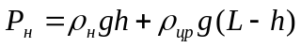.
В случае когда обсадная колонна зацементирована разной плотности, то допускается использовать среднюю плотность раствора с учётом длины каждого интервала.
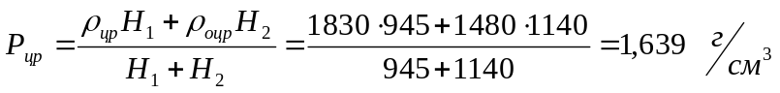 .
Отсюда получим наружное давление до затвердевания цемента:
.
Определим наружное давление после затвердения цемента:
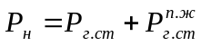,
где 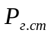- гидростатическое давление столба промывочной жидкости;
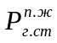 - гидростатическое давление жидкости содержащейся в порах затвердевшего цемента.
Построим график наружных давлений.
График 3.
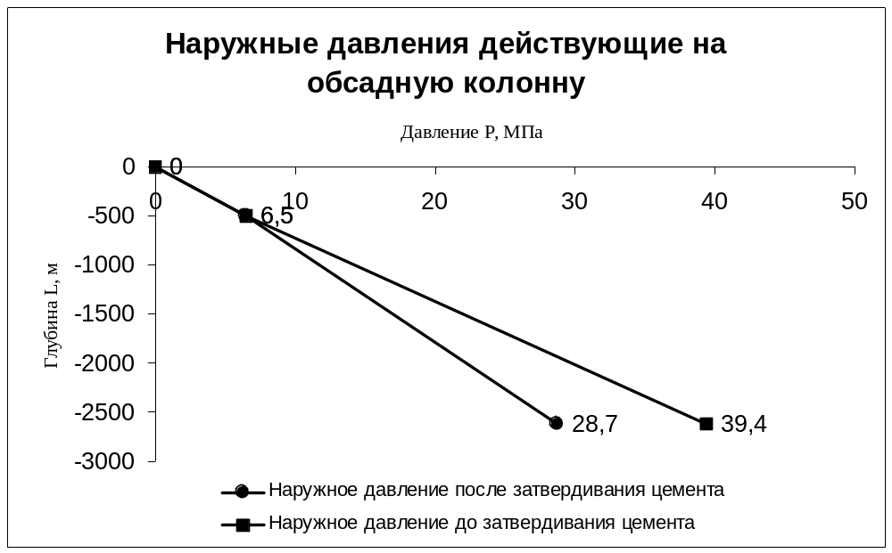

Определим внутренние избыточные давления действующие на обсадную колонну.

В общем случае внутренние давления определяются как разность внутренних и наружных давлений на один и тот же момент времени, когда внутреннее давление в колонне достигает максимальных значений. Как правило это бывает при опрессовке обсадной колонны. Избыточное давление определяется для характерных точек, а распределение давления между ними принимается линейно.
По графику 1 и 2 определим характерные точки:
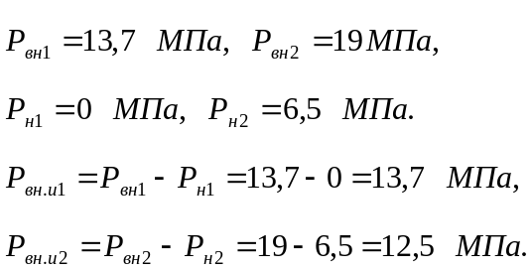
При определении внутреннего избыточного давления в продуктивной зоне пласта вне осложнённых условий, вводится коэффициент разгрузки цементного кольца – К. Это обусловлено допущениями которые приняты при составлении методики расчёта. Для обсадных колонн диаметром 146 мм, К=0,25.

Определим наружные избыточные давления.

Наружные избыточные давления определяются как разность наружных и внутренних давлений на момент когда они достигают максимальных значений. Как правило это относится к моменту эксплуатации скважины. Избыточное давление определяются для характерных точек, а распределение давления между ними принимается линейно.
При определении наружного избыточного давления в продуктивной зоне пласта вне осложнённых условий, вводится коэффициент разгрузки цементного кольца – К. Для обсадных колонн диаметром 146 мм, К=0,25.

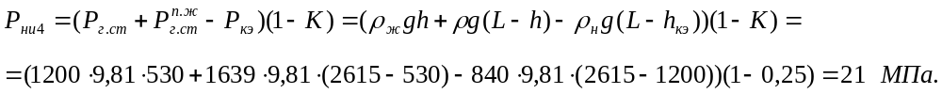

Построим график внутренних и наружных избыточных давлений.

График 4.

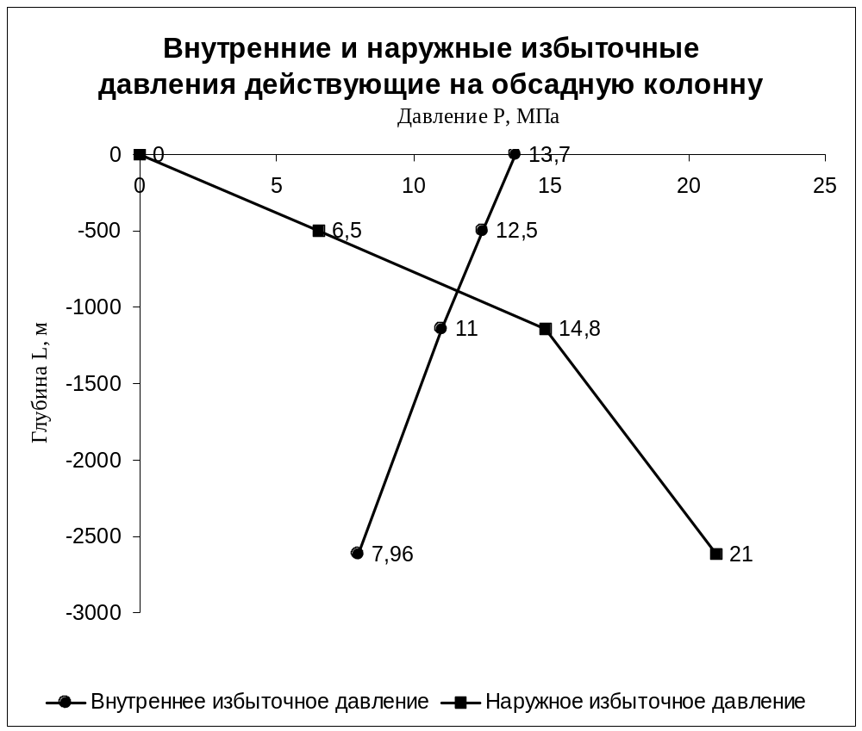

Рассчитаем обсадную колонну.

Расчёт начинаем снизу вверх подбирая колонну исходя из расчёта на наружное давление и проверяем полученные данные расчётами на внутреннее давление и растяжение.
Выбираем трубы из [2], для 1 секции d=146мм, =7,7мм, [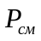]=24,3 МПа, [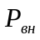]=35МПа, [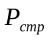]=1254кН, q=0,265кН, группы прочности Д, где
d- диаметр обсадной колонны;
- толщина стенки обсадной трубы;
[] – допустимое сминающее давление;
[] – допустимое внутреннее давление при котором возникает предел текучести материала трубы;
[] – допустимая страгивающая нагрузка определённая по формуле Яковлева из [3], формула 10,2;
q – вес одного погонного метра трубы.

Рассчитаем на смятие нижнюю трубу первой секции.

Основой расчёта является следующее уравнение:
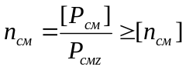,
где 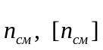 - коэффициенты запаса прочности на смятие, соответственно рассчитанной и допускаемой;
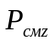 - расчётное сминающее давление в сечении z по длине обсадной колонны.
Из [3] получим, что в интервалах продуктивных пластов 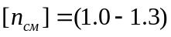, в зависимости от устойчивости коллектора, примем 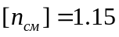. В остальных интервалах 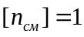.
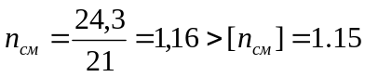.
Определим длину первой секции: 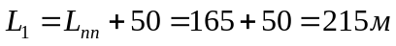.
Определим вес первой секции: 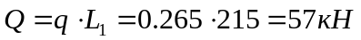.
Рассчитаем на разрыв от внутреннего давления верхнюю трубу первой секции.
Определим по графику 4 внутреннее избыточное давление на глубине.
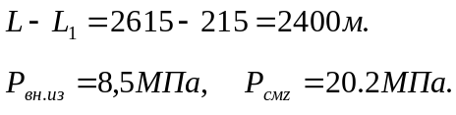
Основой расчёта является следующее уравнение:
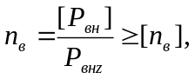
где 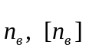- коэффициенты запаса прочности, соответственно рассчитанный и допускаемый, [3], 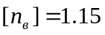
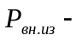 внутреннее избыточное давление в сечении колонны z.
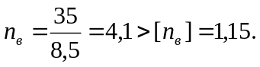
В интервале где на колонну действуют совместные (сжимающие и растягивающие) нагрузки должно выполнятся следующее условие:
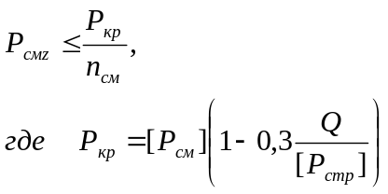
Проверим нижнюю трубу второй секции на действие совместных нагрузок.
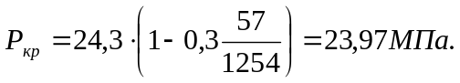
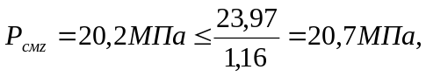 условие выполняется.
Выбираем трубы для второй секции: d=146мм, =7,7мм, [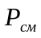]=24,3МПа, []=35МПа, []=1254кН, q=0,256кН, группы прочности Д.
Проверим нижнюю трубу второй секции на растяжение от веса первой секции.
В основе расчёта используется уравнение:

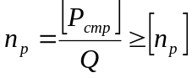, где [n_{p}] и n_{p} допустимый и расчётный коэффициенты запаса прочности на растяжение, из [3] [n_{p}]=1,3.
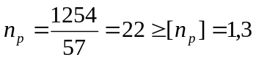, условие выполняется.
Рассчитаем на смятие нижнюю трубу второй секции.
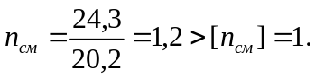
Для определения длины второй секции подбираем трубы для третьей секции: d=146мм, =7,0мм, []=20.3МПа, []=31,8МПа, []=1136кН, q=0,243кН, группы прочности Д.
Рассчитаем на смятие нижнюю трубу третьей секции.
Глубину спуска третьей секции определим из графика 4.
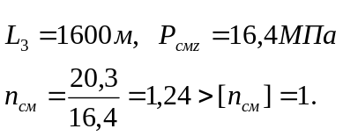
Определим длину второй секции:
Определим вес второй секции: 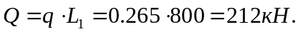
Расчёт на разрыв от внутреннего давления верхней трубы второй секции.
Определим по графику 4 внутреннее избыточное давление на глубине L=1600м.
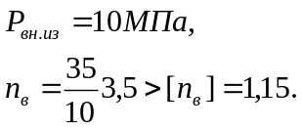
Проверим нижнюю трубу третьей секции на действие совместных нагрузок.
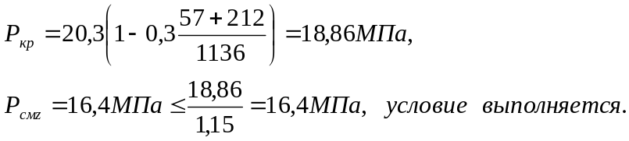
Проверим нижнюю трубу третьей секции на растяжение от веса первой и второй секции.

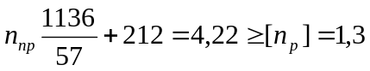 условие выполняется.

Определим допустимую длину третьей секции:
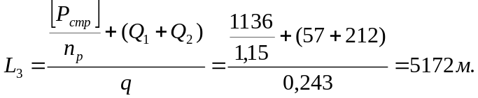
Следовательно третья секция может быть применена до устья.
Проверим верхнюю трубу третьей секции на разрыв от внутреннего давления.
Определим по графику 4 внутреннее избыточное давление на глубине L=0 м.
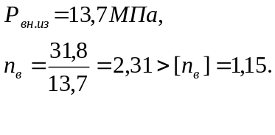
Проверим верхнюю трубу третьей секции на растяжение от веса первой и второй секции:
Определим вес третьей секции: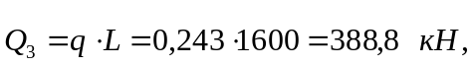
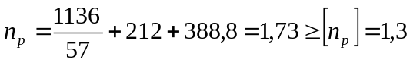 условие выполняется.
Таблица 8
№  секции | Длина,  L_{i}, м | Группа  прочности | Толщина стенки, мм | Вес погонного  метра,  кН | Вес секции,  кН | Фактические
 |  |  |  |  |  | n_{см} | n_{в} | n_{p}
1 | 215 | Д | 7,7 | 0,265 | 57 | 1,16 | 4,1 | -
2 | 800 | Д | 7,7 | 0,265 | 212 | 1,2 | 3,5 | 1,3
3 | 1600 | Д | 7,0 | 0,243 | 388,8 | 1,24 | 2,31 | 1,73

7. Расчет цементирования.

В процессе цементирования обсадных колонн с используется цементировочное оборудование Российского производства: цементировочные насосные агрегаты ЦА-320М, цементосмесительные машины 2СМН-20, цементовозы ЦВ-12, батареи манифольдные БМ-700, осреднительные емкостя УСО-20.Для контроля процесса цементирования используется российская станция контроля цементирования (СКЦ-2М).
Цементирование направления и кондуктора осуществляется с использованием обвязки цементировочного оборудования, которая предусматривает закачивание тампонажных растворов в скважину одновременно с их приготовлением (затворением), при этом растворы от каждой точки затворения через блок-манифольд БМ-700 подают непосредственно в цементировочную головку. Использование БМ-700 облегчает и ускоряет обвязку трубопроводов цементировочных агрегатов и более эффективно осуществляет централизованное управление процессом цементирования благодаря включению в схему станции контроля цементирования СКЦ-2М.
Цементирование эксплуатационной колонны. Для выравнивания и получения заданных параметров, затворяемых в различных точках тампонажных растворов, осуществляется с использованием обвязки цементировочного оборудования, которая включает в себя осреднительную емкость УСО-20. При такой схеме обвязки, затворяемый в различных точках из одинакового тампонажного материала, раствор первоначально подают в осреднительную емкость, где его подвергают дополнительному перемешиванию для усреднения параметров. Затем определенным числом цементировочных агрегатов тампонажный раствор отбирают из осреднительной емкости и, через БМ-700, по двум линиям высокого давления, которые присоединены к боковым кранам цементировочной головки, закачивают в обсадную колонну.
Для проведения качественного цементирования обсадных колонн предусматривается использование комплекса мероприятий по обеспечению наиболее полного замещения бурового раствора в затрубном пространстве тампонажным. К числу основных наиболее эффективных мер в этом направлении относятся:
• снижение статического напряжения сдвига и вязкости бурового раствора в процессе промывки скважины перед цементированием до минимально допустимых значений, регламентируемых геолого-техническим нарядом на проводку скважин;
•применение полного комплекта элементов технологической оснастки обсадных колонн;
•обеспечение скорости восходящего потока буферной и тампонажной жидкости в кольцевом пространстве 0,5-0,7м/с, с целью наилучшего вытеснения бурового раствора из кавернозных зон скважины и заполнения их цементным раствором;
•использование соответствующего вида и количества буферных жидкостей;
Помимо работы станции СКЦ-2М, в процессе цементирования обсадных колонн необходимо выполнять следующие контрольные операции:
- осуществлять замеры плотности тампонажных растворов и отбор проб в каждой точке затворения; пробы хранить в течение времени ОЗЦ;
- контролировать рабочее давление нагнетания жидкостей на цементировочных агрегатах и блок-манифольде манометрами высокого давления;
- определять текущий и суммарный объем закачанной в скважину жидкости тарированными емкостями цементировочных агрегатов;
- визуально контролировать характер циркуляции на устье скважины и, в случае возникновения признаков поглощения, корректировать режим процесса закачивания жидкостей
- контролировать давление нагнетания жидкости затворения в смесительную камеру манометром с пределом измерения 0-6кгс/см², установленным на нагнетательной линии водоподающего насоса.
Расчет количества потребного материала и цементной техники для цементирования эксплуатационной колонны.
В данном районе на материалах которой выполнена курсовая работа применяется прямое одноступенчатое цементирование. Плотность облегчённого цементного раствора =1,48г/см
Плотность цементного раствора =1,83г/см³
Давление поглощения в продуктивном пласте Р_{погл}=41Мпа
Условие предупреждения поглощения 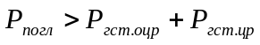,
где Р_{гст.оцр} – гидростатическое давление от столба облегчённого
глиноцементного раствора
Р_{гст.цр} – гидростатическое давление от столба цементного раствора
Определим объём тампонажного раствора необходимый для цементирования нижнего участка цементным раствором.
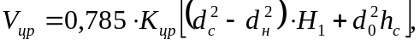
где К_{цр} – козффициент, учитывающий потери тампонажного материала;
d_{c} и d_{н} – соответственно средний диаметр скважины и наружный диаметр колонны в пределах нижнего участка;
d₀ – внутренний диаметр колонны близ её башмака;
h_{с} – высота цементного стакана.
Из [4] К_{цр}=(1,03-1,05).
Определим объём тампонажного раствора необходимый для цементирования верхнего участка облегчённым цементным раствором.
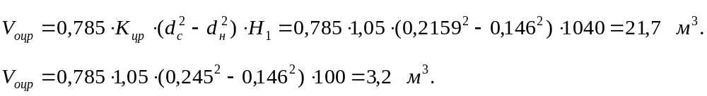
Определим объём продавочной жидкости.
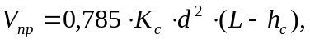
где К_{с} =(1,02-1,05) коэффициент, учитывающий потери продавочной жидкости.
Определим объём буферной жидкости.
Определим количество тампонажного цемента для приготовления раствора с заданной плотностью.
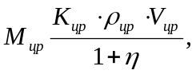
где - водоцементное отношение.
Определим массу цемента:
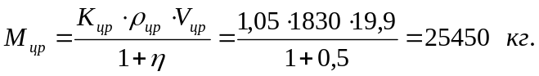
Определим массу облегчённого цемента:
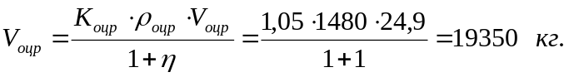
Определим необходимый объём воды.
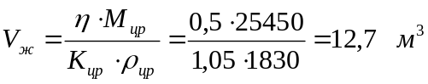 - для цементного раствора.
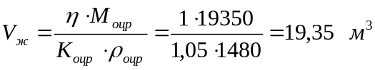 - для облегчённого цементного раствора.
Определим необходимое количество смесительных машин.
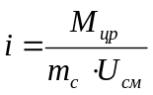,
где 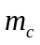- насыпная плотность цемента;
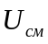 - вместимость одного бункера смесительной машины.
Количество машин для цементного раствора:
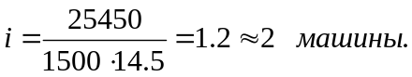
Количество машин для облегчённого цемента:
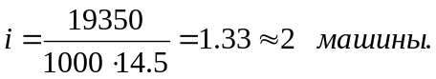
Определим производительность одного смесителя.
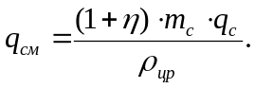
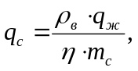
где q_{ж}=7л/с производительность водяного насоса агрегата ЦА-320 из [4].
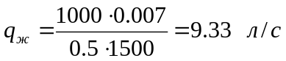, для цементного раствора.
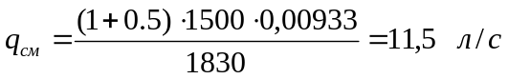, для цементного раствора.

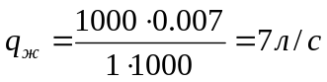, для облегчённого цементного раствора.
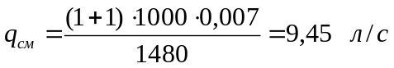, для облегчённого цементного раствора.
Определим продолжительность закачки агрегатом ЦА-320.
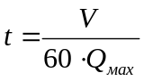,
где V – объём закачиваемой жидкости;
t – время закачки;
Q_{мах} – максимальная подача агрегата.
Из [4] имеем, производительность ЦА-320:
на 1 скорости Q=1,7 л/с;
на 2 скорости Q=3,2 л/с;
на 3 скорости Q=6,0 л/с;
на 4 скорости Q=10,7 л/с.
Найдём время закачки буферной жидкости:
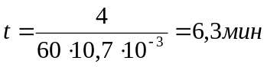 - на 4 скорости.
Найдём время закачки цементного раствора: Q_{мах}=q_{см}
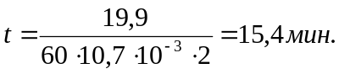
Найдём время закачки облегчённого цементного раствора: Q_{мах}=q_{см}
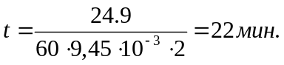
Найдём время закачки продавочной жидкости:
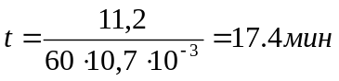- время начала продавки.
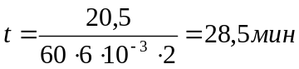- продавка двумя агрегатами на 3 скорости.
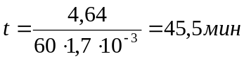- продавка одним агрегатом на 1 скорости.
Построим график 6 работы агрегатов и цементо-смесительных машин.
Суммарное время закачки 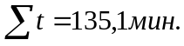

Таблица 9
Время,  % | При расходе л/с
Время,  % | Давление на устье, МПа |  |  |  |  |  |  | Давление на забое, МПа
Время,  % | Г.стат | 1,7 | 3,2 | 6 | 10,7 | 12 | 21,4 | г.стат | 1,7 | 3,2 | 6 | 10,7 | 12 | 21,4
0 | 0 | 1,19 | 2,11 | 2,38 | 2,81 | 2,92 | 3,68 | 33,15 | 33,8 | 33,86 | 33,95 | 34,07 | 34,1 | 34,36
10 | 0,17 | 2,13 | 2,31 | 2,58 | 3,01 | 3,12 | 3,9 | 33,46 | 34,15 | 34,21 | 34,3 | 34,43 | 34,5 | 34,75
20 | -0,23 | 1,718 | 1,96 | 2,24 | 2,67 | 2,78 | 3,57 | 33,77 | 34,5 | 34,56 | 34,66 | 34,8 | 34,84 | 35,13
30 | -,063 | 1,421 | 1,6 | 1,89 | 2,32 | 2,441 | 3,23 | 34,09 | 34,84 | 34,91 | 35,01 | 35,16 | 35,2 | 35,51
40 | -1,62 | 0,471 | 0,66 | 0,94 | 1,39 | 1,5 | 2,31 | 34,39 | 35,18 | 35,25 | 35,35 | 35,52 | 35,56 | 35,9
50 | -0,56 | 0,61 | 0,72 | 0,87 | 1,17 | 1,25 | 2,03 | 35,06 | 35,89 | 35,96 | 36,07 | 36,25 | 36,29 | 36,64
60 | 2,29 | 3,44 | 3,55 | 3,71 | 4,02 | 4,11 | 4,91 | 35,89 | 36,85 | 36,93 | 37,04 | 37,23 | 37,28 | 38,66
70 | 5,19 | 6,31 | 6,43 | 6,59 | 6,91 | 7,0 | 7,82 | 36,9 | 37,81 | 37,9 | 38,01 | 38,22 | 38,27 | 38,66
80 | 8,22 | 9,33 | 9,45 | 9,62 | 9,95 | 10,05 | 10,88 | 37,92 | 38,89 | 38,99 | 39,11 | 39,32 | 39,38 | 39,78
90 | 11,18 | 12,28 | 12,4 | 12,57 | 12,92 | 13,02 | 13,85 | 38,88 | 39,89 | 39,99 | 40,12 | 40,34 | 40,4 | 40,82
100 | 14,01 | 15,06 | 15,18 | 15,35 | 15,71 | 15,81 | 16,66 | 39,68 | 40,71 | 40,82 | 40,95 | 41,18 | 41,24 | 41,66

По результатам таблицы 9 построим график 5.

График 5.
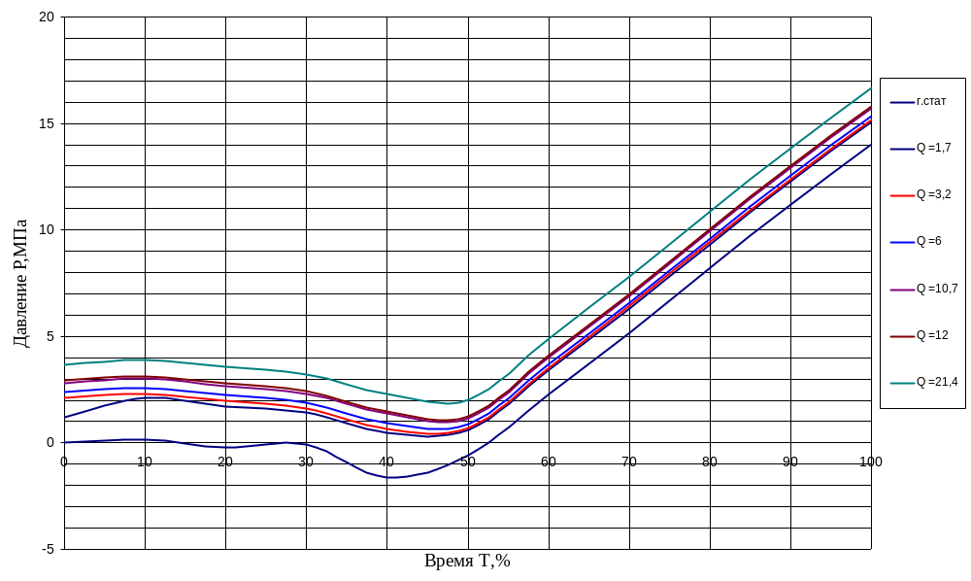

График 6

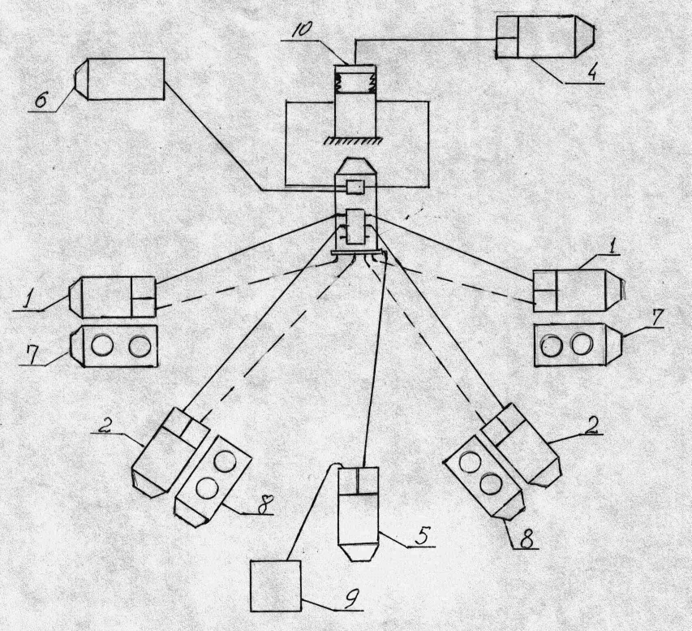
Схема 1. Схема обвязки агрегатов при цементировании с использованием БМ-700.
1- агрегат ЦА-320 для закачки нормального цементного раствора;
2- агрегат ЦА-320 для закачки облегченного цементного раствора;
3- блок манифольд БМ-700;
4- агрегат для начала продавки;
5- агрегат для подачи воды и продавочной жидкости;
6- станция контроля цементирования;
7- цементно-смесительная машина для нормального цемента;
8- цементно-смесительная машина для облегченного цемента;
9- резервуар с водой;
10-цементировочная головка

8. Освоение и испытание скважин.

В 2003 году в СФ ЗАО ССК было закончено строительством и передано заказчикам 103 скважины. Кроме того бригадами освоения было проведено 24 ремонта КРС и ПРС, из них по нефтяным скважинам 16 штук, по нагнетательным 8 штук. По способу эксплуатации скважины распределены следующим образом:
ЭЦН - 79 скважин (80,6 %),
ШГН - 10 скважин (10,2 %),
Фонтаном - 5 скважин (5%).
В последние годы на месторождениях Западной Сибири эффективное применение нашла технология освоения скважин, предусматривающая последовательное выполнение следующих видов операций: оборудование устья скважины фонтанной арматурой, спуск колонны НКТ в скважину, смена бурового раствора в скважине на техническую воду, опрессовка эксплуатационной колонны совместно с фонтанной арматурой, замена воды в скважине жидкостью глушения, спуск бурильного инструмента с винтовым забойным двигателем и шарошечным долотом, разбуривание остатков цемента, пробок и посадочного седла пакера для манжетного цементирования, раскрытие фильтров продолжением спуска бурильного инструмента до искусственного забоя скважины, спуск колонны НКТ, вызов притока методом свабирования, т.е. снижением уровня жидкости в скважине, дренирование пласта свабированием (при отсутствии фонтанного притока), гидродинамическое исследование пласта (снятие кривой восстановления давления КВД и КВУ) и оценка величины скин-эффекта, при наличии "загрязнения" глушение скважины, подъем колонны НКТ, спуск устройства УГИС (со струйным насосом) на колонне НКТ, обработка призабойной зоны пласта кислотным раствором, ПАВ или растворителем, дренирование пласта и ввод скважины в эксплуатацию (при получении фонтанного притока скважины может быть введена в эксплуатацию без подъема устройства УГИС на поверхность). При необходимости эксплуатации скважины с помощью погружного насоса ЭЦН, скважина вновь заполняется жидкостью глушения, а затем производится подъем УГИС на поверхность.
Как видно из вышеизложенного, на стадии освоения скважина несколько раз может быть заполнена жидкостью глушения. Поскольку в качестве жидкости глушения в Западной Сибири наиболее часто используется рассол NaCl, загрязненный механическими примесями (при поглощениях рассол загущают добавкой полиакриамида), вследствие чего существенно снижается продуктивность скважин, особое внимание должно быть уделено типу и составу предлагаемых к применению жидкостей глушения. Однако, наилучшим решением является использование клапанного устройства, с помощью которого ствол скважины в интервале залегания продуктивного пласта в период производства спускоподъемных операций отсекается от вышележащего столба жидкости в скважине. При отсутствии надежного в работе клапана-отсекателя следует стремиться к уменьшению количества операций по глушению скважины и применять при этом жидкость глушения, минимально вызывающую снижение нефтепроницаемости коллектора.
В целях исключения или уменьшения количества операций по глушению все работы по вызову притока, дренированию пласта, гидродинамическим исследованиям, обработке призабойной зоны и повторному дренированию пласта рекомендуется проводить через УГИС, спущенный в скважину сразу же после заканчивания строительства скважины. При этом работы по свабированию отпадают, так как вызов притока и дренирование пласта осуществляются с помощью струйного насоса.
Жидкость глушения. Тип и состав жидкости глушения определяется следующими требованиями: не вызывать снижения абсолютной и фазовой проницаемости коллектора нефти; создать такое противодавление на пласт, чтобы при открытом устье в скважине отсутствовало нефтегазопроявление пласта.
С учетом российского и мирового опыта предлагается применять в качестве жидкости глушения или инвертно-эмульсионный раствор (ИЭР), или рассол КС1 с добавкой биополимера (ксантановой смолы) и ПАВ, или биоразлагаемый полимерный раствор на основе КС1, полисахаридов и биополимера.
ИЭР представляет собой водонефтяную эмульсию обратного типа (плотность регулируется концентрацией СаС1₂ в воде, стойкость эмульсии - типом и концентрацией эмульгатора, эффективные эмульгаторы (эмультал, ЭС-2 и другие) производятся как в России, так и зарубежном. В качестве загустителя рассола КС1 рекомендуется использовать биополимеры, производимые зарубежными компаниями. На российский рынок такие биополимеры, как FLO-VIS, DUO-BIS поставляет "M-I Drilling Fluids". Расход их небольшой (6-12кг/м³). В качестве полимерного раствора можно рекомендовать, например, раствор FLO-PRO, производимый также компанией "M-I Drilling Fluids". Могут быть использованы также биоразлагаемые полимерные растворы других зарубежных компаний. В целях экономии средств жидкость глушения используется по технологии комбинированного способа, сущность которого заключается в следующем: основная жидкость глушения, которая практически не вызывает снижения продуктивности пласта, помещается в интервале залегания продуктивного пласта и выше него на 100-150 м, а вся остальная часть ствола скважины (выше основной жидкости глушения) заполняется вспомогательной жидкостью глушения(рассолом NaCl необходимой плотности).
Струйный насос УГИС. При освоении скважин одним из важных элементов подземного оборудования является российское оборудование под названием устройство для геофизических исследований скважин (УГИС). В состав струйного насоса УГИС входят корпус, смежные функциональные вставки: герметизирующий узел, "глухая вставка", манометрическая вставка (для записи КВД), ловильный инструмент для извлечения функциональных вставок (ловитель, ясс).
Типовая схема компоновки УГИС (снизу-вверх) состоит:
• воронка (расширитель) устанавливается не ближе 20м от кровли пласта;
• пакер устанавливается в зависимости от решаемых задач на расстоянии 50-100м от кровли пласта (используется пакер шлипсового типа ПВМ или пакер механический инерционный ПИМ);
• УГИС устанавливается на две трубы (15-20м) выше пакера;
• оборудование спускается в скважину на 2,5" или 3" трубах (в зависимости от модификации УГИС);
• устье скважины оборудуется фонтанной арматурой и лубрикаторами.
Малогабаритные приборы (глубинный манометр, профилемер, устройство для акустического воздействия на пласт и т.п.) спускаются в интервал продуктивного пласта на каротажном кабеле через проходной канал УГИС после запакеровки пакера. Выше прибора на кабеле устанавливается герметизирующий узел. При установке прибора (профилемера, манометра и т.п.) в интервале пласта герметизирующий узел "садится" в корпус УГИС, разобщая пространства над и под пакером. Автономные приборы можно спускать и на стальной проволоке.
При отсутствии необходимости спуска в скважину прибора УГИС может работать с "глухой" вставкой, сбрасываемой в полость НКТ. Для извлечения "глухой" вставки используют ловитель с яссом, спускаемым на кабеле или проволоке. К нижней части вставки можно крепить автономный манометр.
Манометрическая вставка предназначена для регистрации КВД и представляет собой управляемый клапан, отсекаемый подпакерное пространство в момент прекращения работы струйного насоса. КВД можно регистрировать автономным манометром, закрепленным в нижней части вставки, манометром на кабеле либо одновременно тем и другим.
Одним из основных узлов УГИС является струйный насос. При прокачке через него рабочей жидкости с помощью насосного агрегата , расположенного на поверхности, в подпакерном пространстве образуется зона пониженного давления, вследствие чего создается депрессия на пласт и поступающий из пласта флюид подхватывается рабочей жидкостью и по затрубному пространству поднимается к устью скважины. Этим по существу заканчивается вызов притока. Величина депрессии зависит от диаметра сопла, соотношения диаметров сопла и камеры смешения и скорости истечения рабочей жидкости из сопла (при постоянстве геометрических размеров сопла и камеры смешения), т.е. от расхода рабочей жидкости, подаваемой насосным агрегатом. Изменяя расход и продолжительность прокачки рабочей жидкости можно добиться создания циклических гидродинамических воздействий на пласт последовательно на нескольких режимах, например, на трех режимах работы:
1 - ΔР=0,5ΔР_{ДОП}, 2 - ΔР=0,75ΔР_{ДОП}, 3 - ΔР=ΔР_{ДОП}, где ΔР - депрессия на пласт, ΔР_{ДОП} - допустимая величина депрессии. На каждом режиме может быть произведено до 5-6 циклов воздействия депрессией, при этом рекомендуется в течение первых 5-6 циклов работы производить в следующем режиме: 5-10мин - депрессия и 3-5мин - восстановление давления. В дальнейшем постепенно увеличивается продолжительность депрессии до 25-ЗОмин с остановкой насосных агрегатов на 15-20мин. Основным критерием определения продолжительности воздействия (количество циклов) на каждом из режимов является отсутствие в выходящем потоке мехпримесей, бурового раствора, его фильтрата и т.п., а также стабилизация дебита скважины. По окончании циклического воздействия производится непрерывная откачка пластовой жидкости в течение 2-3 часов в режиме оптимальной депрессии (при которой получен наибольший приток).
При получении фонтанного притока скважина может быть введена в эксплуатацию через проходной канал УГИС и лифтовую колонну.
Преимуществами применения струйного насоса УГИС являются (не прибегая к спуско-подъемным операциям):
• возможность воздействия на пласт знакопеременными (циклическими) перепадами давлений и гидроударами;
• возможность комбинирования воздействия на пласты, закачивая в призабойную зону, например, кислотный раствор или раствор ПАВ и производя гидроимпульсное (в т.ч. акустическое) воздействие на пласт, содержащий указанный раствор;
• возможность проведения геофизических и гидродинамических исследований пласта (профилеметрия, индикаторная диаграмма и т.п.) при работе пласта (при заданных значениях депрессии), в т.ч. возможность снятия КВД до и после обработки пласта химреагентами.
Обработка пласта. При отсутствии или слабом (нерентабельном) притоке нефти, а также при наличии скин-эффекта рекомендуется на стадии освоения скважины из бурения провести обработку призабойной зоны пласта. Выбор метода и технологии воздействия на призабойную зону должен быть обоснован индивидуально для каждой скважины с учетом фактических условий первичного и вторичного вскрытия продуктивного пласта, а также физических, физико-химических свойств коллектора. Арсенал рекомендуемых методов воздействия на пласт включает в себя: обработку растворителем, воздействие кислотным раствором, обработку маслорастворимым ПАВ, гидроимпульсное (в т.ч. акустическое) воздействие.
При обработке растворителем в качестве последнего используется ди(три)этиленгликоль или полигликоли, которые, растворяя воду, способствуют снижению водонасыщенности пласта, а следовательно, увеличению фазовой проницаемости пласта для нефти (снимается водяная блокада).
В Западной Сибири, несмотря на низкую карбонатность коллекторов нефти, применяют кислотный раствор, содержащий 12% соляной кислоты и 1-3% плавиковой кислоты. Зарубежный опыт показывает, что для низко карбонатных коллекторов достаточно брать 6% НС1. Кроме того, в применяемых кислотных растворах отсутствует стабилизатор соединений железа, отсутствуют также понизитель поверхностного натяжения и ингибитор высокотемпературной кислотной коррозии. Для циклического воздействия рекомендуется кислотный раствор состава: 12% НС1, 0,5-1% HF, 0,5-1% ИВВ-1 (или катион активный ПАВ- катапин А). Следует отметить, что исследования по выбору высокотемпературного ингибитора коррозии забойного оборудования скважин отсутствуют. Указанный состав по мере накопления опыта должен уточняться.
Основное назначение применения раствора маслорастворимого ПАВ (ДОН-52, неонол АФ9-6) в нефти, также как и растворителя-полигликоля - это снижение водонасыщенности призабойной зоны пласта (за счет удаления фильтрата бурового и тампонажного растворов и определенной части погребенной воды) и увеличение фазовой проницаемости для нефти, а следовательно, увеличение притока нефти из пласта в скважину. Благодаря гидрофобизации поверхности пор пласта и твердых загрязнений создаются благоприятные условия для удаления из пласта застрявших в поровом пространстве твердых частиц. Циклическое гидродинамическое воздействие на пласт в присутствии нефтяного раствора ПАВ усиливает эффект очистки пласта от жидких и твердых загрязнений (проявляется эффект активатора стиральной машины).
Раствор ПАВ готовится растворением ДОН-52 в промысловой нефти.
ДОН-52, выпускаемый по ТУ 38.50741-88, представляет преимущественно углеводородорастворимую соль алифатических аминов с концентратом низкомолекулярных кислот в растворе изопропилового спирта. Потребный объем композиции на нефти составляет 1-Зм³ /м, включая объем первой композиции 0,1-0,6м /м с содержанием гидрофобизатора ДОН-52 - 1,0-2,0% по активному веществу, объем второй композиции - 0,4-2,4м³/м с концентрацией ПАВ - 0,01% по активному веществу.
Вместо ДОН-52 допускается использование маслорастворимого неиногенного ПАВ-неонола АФ9-6 (в тех же концентрациях, что и ДОН-52). По пожарным свойствам неонол АФ 9-6 относится к группе горючих веществ и производится в соответствии с ГОСТ 38-5874-87.
Отработанный раствор кислоты, ПАВ или насыщенный водой растворитель извлекаются из пласта на поверхность с помощью струйного насоса.
Гидроимпульсное воздействие проводят с помощью струйного насоса (см. выше). Режим воздействия (количество циклов воздействия, продолжительность воздействия, число импульсов воздействия, абсолютные величины импульсов давления и т.п.) определяется для скважины индивидуально.
Основное назначение применения физико-химических методов воздействия (растворителей, ПАВ, кислотных растворов) - это снятие блокады "загрязнителей" для фильтрационного потока нефти в призабойной зоне пласта. Технологическая эффективность физико-химических методов воздействия повышается в случае их совместного применения с импульсным воздействием (комбинированный способ воздействия).
По итогам работы ССК с поставленными задачами справился, средний дебит по сданным скважинам составил 59 м³ /сут при плановых показателях 45м³/сут.

9. Охрана труда.

Охрана труда - это система правовых, санитарно-гигиенических и организационно- технических мероприятий целью которых является создание комфортных и безопасных условий труда.
Основные причины травм и несчастных случаев, встречающихся в УБР, можно подразделить на технические, организационные и санитарно-гигиенические.
К техническим причинам относят несовершенство или конструктивные недостатки оборудования, несовершенство технологического процесса, рабочего инструмента.
К организационным относят: неправильная организация рабочего места, его загроможденность посторонними предметами, нарушение инструкций, применение непригодного инструмента.
К санитарно-гигиеническим причинам относят: загрязненность производственной среды ядовитыми веществами, нерациональное освещение, шум, вибрация, метеорологические условия.
Наиболее трудоемкими и травмоопасными операциями в бурении являются СПО, ремонт оборудования и приготовление промывочной жидкости на буровой.
Основными причинами травм при СПО являются:
Несогласованное действие рабочих одной вахты, конструктивные недостатки оборудования и инструмента, нерациональное расположение и загромождение рабочей зоны, недостаточная степень механизации трудоемких процессов, сложная производственная среда. Исходя, из этого применяют мероприятия, устраняющие эти недостатки.
Спуск и цементирование обсадных колонн в цикле строительства скважины, травмоопасные и ответственные процессы.
Крепление скважины допускается только после проверки мастером и механиком основных узлов вышки, ее вертикальности, надежности талевой системы, лебедки, ротора, фундамента вышки и правильности показаний КИП. Крепление скважины недопустимо без утвержденного главным инженером плана проведения соответствующих работ, акта на опрессовку цементировочной головки и обратных клапанов. Трудоемкость крепления скважины связано с подготовкой обсадных труб к спуску, навинчиванием и цементированием труб, перемещением элеватора на столе ротора, закрытием крышки элеватора, при цементирование скважины трудоемок процесс загрузки цементосмесительной машины.
В процессе закачивания цемента в скважине создается очень высокое давление и по этому персонал не должен находиться в опасных зонах, так же запрещены ремонтные работы.
При вскрытии продуктивных пластов возможны нефтегазопроявления и одна из опасностей - это наличие сероводорода. При этом следует уделять особое внимание удельному весу промывочной жидкости и других ее параметров. На каждой буровой должны быть приборы - газоанализаторы, противогазы, а также комплект безискрового инструмента.
Так же пожароопасна работа с промывочными жидкостями. Необходимо уменьшать температуру промывочной жидкости, не допускать разлива раствора, следить за концентрацией взрывчатых газов.
10.Охрана окружающей среды.

Строительство скважин, расположенных в водо-охранной зоне Соснинского месторождения предусматривается с использованием экологически малоопасных химреагентов и материалов и безамбарной технологии бурения.
Предусматривается использование замкнутого цикла водоснабжения буровой с регенерацией буровых сточных вод и отработанного бурового раствора для повторного использования в технологическом процессе, эффективной очистке бурового раствора и утилизации отходов бурения, исключающих попадание их на рельеф местности.
Окружающая среда месторождения предполагает повышенные требования к комплексу природоохранных мероприятий.
Основные потенциальные источники загрязнения окружающей среды при строительстве скважин:
• Буровые растворы
• Буровые сточные воды и буровой шлам
• Тампонажные растворы
• ГСМ
• Пластовые минерализованные воды и продукты освоения скважины (нефть, минерализованные воды)
• Продукты сгорания топлива
• Хозяйственно-бытовые жидкие и твердые отходы. Влияние потенциальных загрязнителей на окружающую среду не одинаково и зависит от:
• Типа БУ, способа монтажа и привода энергии
• Конструкции скважины
• Применяемого способа бурения.
И так далее.
Очистка отходов бурения.
С целью сокращения объемов наработки бурового раствора, а следовательно, и уменьшения объема ОБР, подлежащего обезвреживанию и утилизации, применяется 3-х ступенчатая система очистки, включающая центрифугу. После окончания бурения под кондуктор весь раствор подлежит осветлению для использования в системе оборотного водоснабжения. После окончания бурения под эксплуатационную колонну буровой раствор используется в дальнейшем для бурения под кондуктор следующей скважины куста, а избыток раствора (при наличие его) осветляется с последующей закачкой очищенной водной фазы в нефтесборный коллектор.
Определение объемов отработанных буровых растворов и шлама при строительстве скважин осуществляется в соответствии с методическими указаниями с учетом конкретных условий бурения.

11. Литература.
1.Акбулатов Т.О. Методическое указание по дисциплине «Гидроаэромеханика в бурении».
2.К.В.Иогансен «Спутник буровика».
3.А.Г.Калинин Н.А.Григорян Б.З.Султанов Справочник «Бурение наклонных скважин».
4.Е.М.Соловьев «Задачник по заканчиванию скважин».
5.Материалы собранные при прохождении производственной и преддипломной практики.

